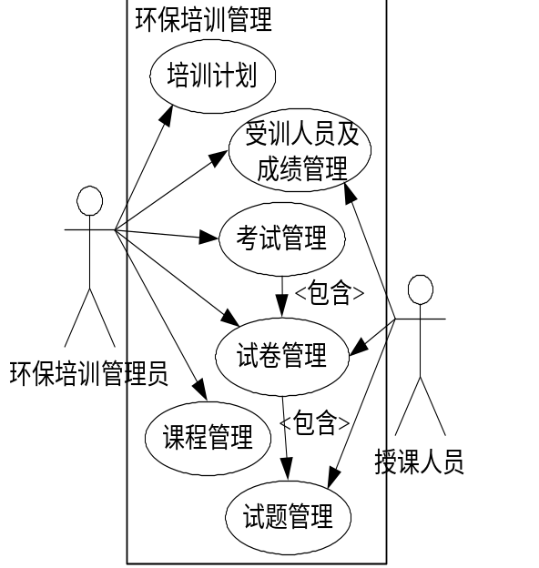经过需求分析，得到如图2-2所示的环保信息管理系统用例图。
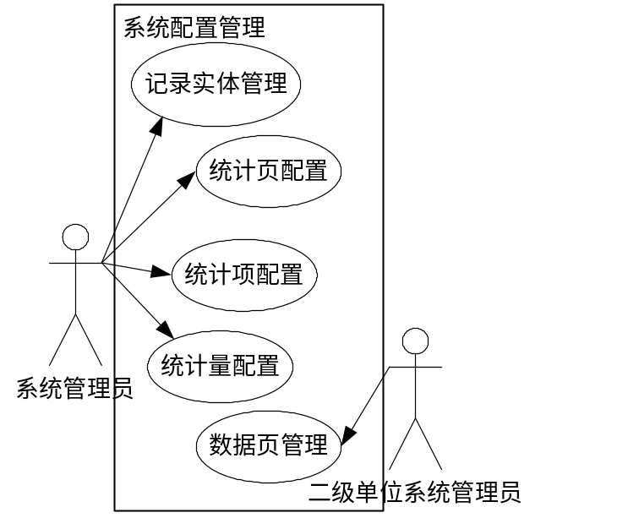

（a）系统配置管理 （b）环境培训管理
图2-2 环保信息管理系统用例图

（注：图应该居中排版，非图像类的图中出现的文字应为5号字）

环境信息管理系统功能结构如图2-3所示。

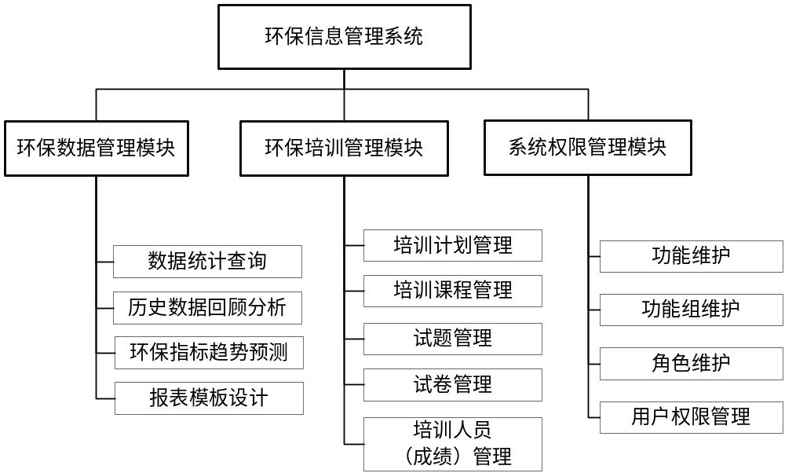

图2-3 环保信息管理系统功能总体结构图

（注：图应该居中排版，非图像类的图中出现的文字应为5号字）

数据页表详细结构说明见表3-11。
表3-11 数据页表DataPage
字段名称 | 类型 | 长度 | 空否 | 说 明
DataPageID | int32 |  |  | 数据页ID，自动编号、递增
DataPageRecTime | Time |  |  | 实际记录时间
DataPageLgcTime | Time |  |  | 逻辑记录时间
ItemTypeID | int32 |  |  | 统计项类型ID
EntityID | int32 |  |  | 记录实体ID

表3-11（续表）
字段名称 | 类型 | 长度 | 空否 | 说 明
DataID | int32 |  |  | 数据ID，自动编号、递增
DataPageID | int32 |  |  | 数据页ID
VarID | int32 |  |  | 统计量ID
ItemID | int32 |  |  | 统计项ID
DataIntValue | int32 |  |  | 整数值
DataRealValue | float |  |  | 浮点值
DataStrValue | vchar | 256 |  | 字符串值

（注：表整体应该居中排版，表中出现的文字应为5号字）

从而可以解出参数a和b，即公式（4-1）：
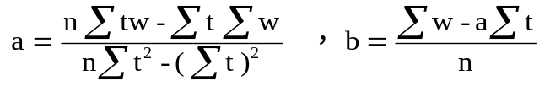
（4-1）

验证码识别过程如图1-1所示。

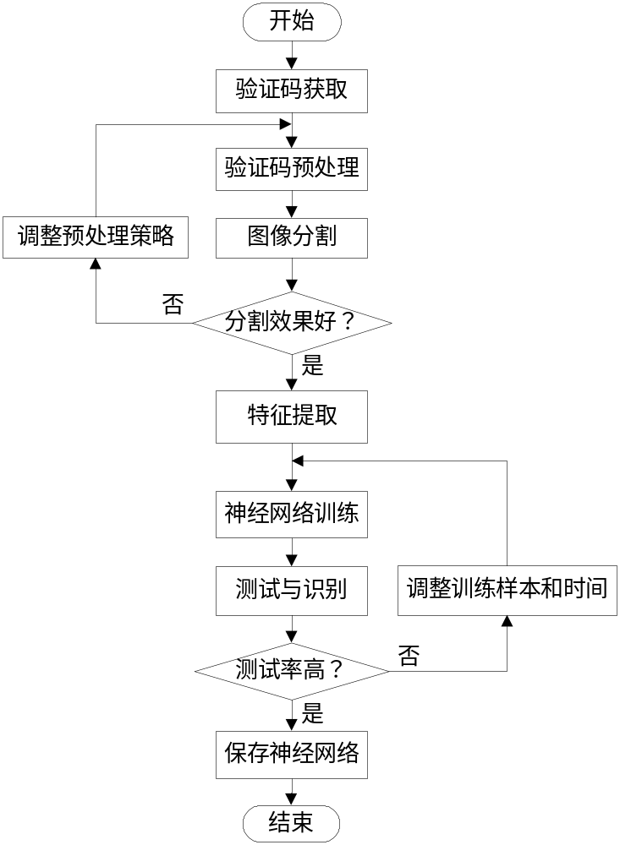

图1-1 验证码识别过程

（注：图应该居中排版，非图像类的图中出现的文字应为5号字）

图4-13为历史数据回顾分析功能实现结果截图。
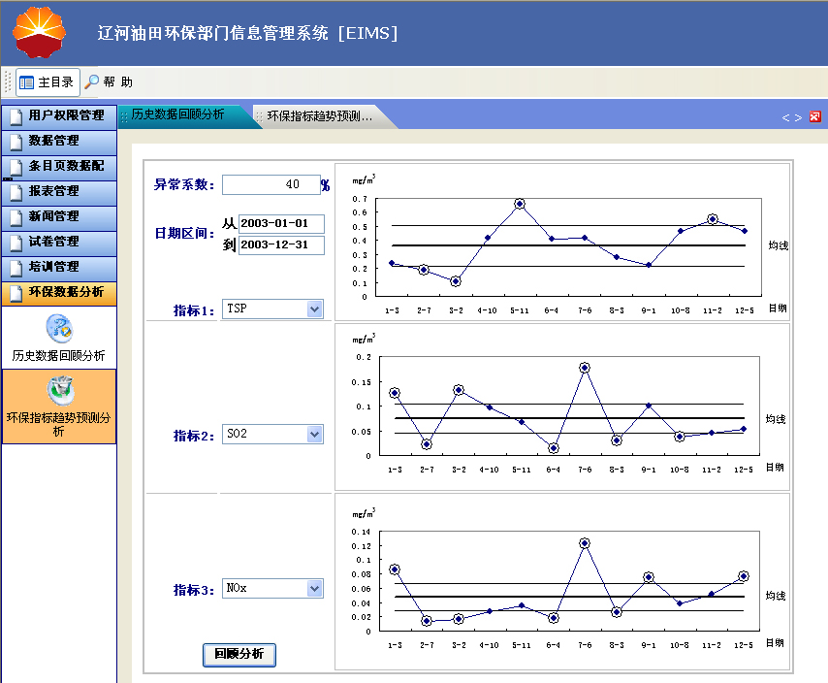
图4-13 历史数据回顾分析功能实现结果

